Календарь грантовых программ и конкурсов (май - июнь 2026 года)
№ | Название конкурса | Краткая аннотация конкурса | Сроки подачи заявки | Грантополучатели | Ссылки  на конкурсы
1 | 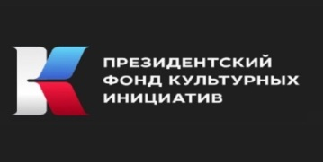  Первый конкурс на предоставление грантов  Президента Российской Федерации  на реализацию проектов в области культуры, искусства  и креативных (творческих) индустрий в 2027 году  Организатор: Президентский фонд культурных инициатив | Конкурс направлен на поддержку проектов в области культуры, искусства и креативных (творческих) индустрий.  Направления Конкурса:  - «Единство с судьбой России»;  - «Многонациональный народ»;  - «Мы вместе»;  - «Нация созидателей»;  - «Нравственные ориентиры»;  - «Крепкая семья»;  - «Наша сила в правде»;  - «На страже Отечества»;  - «Молодые лидеры»;  - «Страна возможностей»;  - «Культурный код»;  - «Место силы». | 15 апреля 2026 г.- 30 июня 2026 г. | Негосударственные НКО, коммерческие и муниципальные организации и индивидуальные предприниматели | https://фондкультурныхинициатив.рф/?utm_source=vsekonkursy.ru
2 | 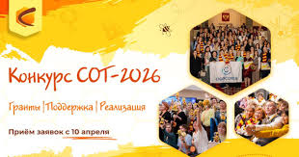  Всероссийский конкурс грантовых проектов «СОТ» - 2026  Организатор:СО НКО «ОбрСоюз» | Цель конкурса – выявление успешных практик (точек роста), распространение которых окажет значительное влияние на повышение качества общего образования (включая дошкольное) и обеспечит условия для его устойчивого развития.  Номинации:  - Профориентация и БАС;  - Эффективное управление;  - Образовательный туризм;  - Воспитание и социализация;  - Новые медиа;  - Агрокласс: территория роста  и новых возможностей | 10 апреля 2026г.- 10 августа 2026г. | Педагоги, руководители, команды российских образовательных организаций, реализующих программы дошкольного, основного общего, образовательния | https://grant.obr.so/
3. | 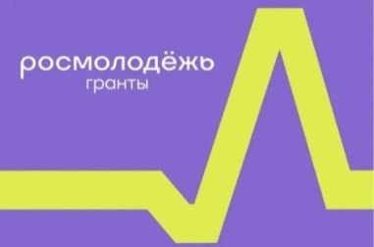Всероссийский конкурс молодежных проектов среди физических лиц в рамках Всероссийского молодежного агроакселератора  Организатор:Федеральное агентство по делам молодежи (Росмолодежь) | Цель - вовлечение молодежи в активную социальную практику, в том числе на развитие творческих способностей, повышение ее гражданской активности  Номинации:  #создавай_возможности – проекты, направленные на организацию занятости молодежи, в том числе самозанятости;  #развивай_среду – проекты, направленные на развитие малых территорий;  #объединяй – проекты, направленные на поддержку межкультурного диалога и на международное сотрудничество;  #защищай – проекты, направленные на противодействие идеологии экстремизма и терроризма в молодежной среде;  #стирай_границы – проекты, направленные на работу с людьми с ОВЗ;  #сохраняй_природу – проекты, направленные на экологическое просвещение;  #двигай_сообщества – проекты, направленные на поддержку и развитие  студенческого сообщества ссузов;  #вдохновляй – проекты, направленные на поддержку творческих инициатив и развитие культурно-образовательной среды;  #делись_опытом – проекты, направленные на передачу успешного опыта молодежи и на развитие наставничества в молодежной среде;  #береги – проекты, направленные на содействие развитию гражданской идентичности;  #открывай_страну – проекты, направленные на туристическую привлекательность и на развитие молодежного туризма;  #будь_здоров – проекты, направленные на популяризацию спорта и ЗОЖ;  #помни – проекты, направленные на сохранение исторической памяти;  #расскажи_о_главном – проекты, направленные на развитие молодежных медиа;  #родные_любимые – проекты, направленные на сохранение семейных ценностей;  #МЫВМЕСТЕ – проекты, направленные на развитие и поддержку добровольчества;  #Ты_не_один – проекты, направленные на профилактику негативного девиантного поведения и на социализацию молодежи;  #вклад_в_будущее – молодежные инициативы, направленные на вовлечение молодежи в сферу науки и технологий, в том числе, реализуемые сообществами молодых ученых | 1 марта 2026г. -  14 мая 2026г. | Физическое лицо (возраст от14 до 35 лет) | https://promote.budget.gov.ru/public/minfin/selection/view/7694a455-a886-4812-96b1-8f4d2b2617dc?showBackButton=true&competitionType=0&tab=1
4. | 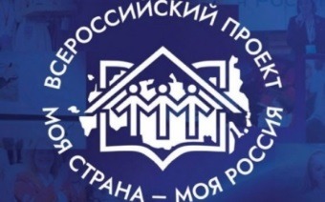Вероссийский конкурс  «Моя страна – моя Россия»  Организатор: АНО«Россия – страна возможностей» | Цель - привлечение молодежи к участию в социально-экономическом развитии российских регионов, городов и сел – разработке и реализации проектов, направленных на совершенствование системы управления российскими территориями, развитие реального сектора экономики, социальной и научно-педагогической сфер.  Номинации:  - «Единство народов моей страны»;  - Моя педагогическая инициатива;  - Моя семья: преемственность, ценности и смыслы;  - Мое здоровье;  - Экология моей страны;  - Моя гостеприимная Россия;  - Интеллектуальная собственность моей страны;  - Цифровая среда для повышения качества жизни граждан в регионах;  - Научно-технологическое лидерство моей страны;  - Моя предпринимательская инициатива;  - Моя малая родина. Мой город, моё село;  - Специальная номинация «Сказки народов моей страны» | 24 февраля 2026г.- 31 мая 2026г. | Физические лица:  - от 14 до 17 лет (включительно);  - от 18 до 35 лет, включая номинации без возрастных ограничений: «Моя педагогическая инициатива», «Моя семья: преемственность, ценности и смыслы»;  - до 13 лет (включительно)  Участие в специальной детской номинации «Сказки народов моей страны» | https://moyastrana.ru/
5. | Конкурс «Туда, где семья» 2026  Организатор: Фонд Тимченко | Цель конкурса — снижение риска утраты родительского попечения и создание условий для развития детей и их проживания в безопасных семейных условиях за счет формирования комплексной системы заботы на малых территориях.  Стать участниками могут организации, зарегистрированные в РФ, реализующие проекты на территории с населением до 200 тыс. человек: | 7 апреля 2026г. –  18 мая 2026г. | Организации социального обслуживания семей и детей, для детей-сирот или детей, оставшихся без попечения родителей;  образовательные организации, НКО, благотворительные фонды | https://fondtimchenko.ru/contests/programs/tuda-gde-semya-2026/
6. | Конкурс «Добрый спорт» 2026  Организатор: Фонд Тимченко | Цель конкурса — раскрытие потенциала детей, живущих на малых территориях, для их социализации и расширения возможностей через поддержку проектов любительского массового спорта. | 5 мая 2026г. –  25 июня 2026г. | НКО, ТОС,Бюджетные учреждения образования, спорта, культуры, молодежи, кроме дошкольных. | https://fondtimchenko.ru/contests/programs/dobryy-sport-2026/
7. | Всероссийский конкурс грантов для учителей математики, информатики и физики «Вклад в поколение»  Организатор: Т-Банк | Проект направлен на поддержку педагогов, работающих в школах, колледжах и организациях дополнительного образования по всей России. | До 4 июня 2026г. | Граждане РФ, официально трудоустроенные в образовательных организациях и ведущие очные занятия по физике , математике,информатике | https://education.tbank.ru/activities/grant/?utm_source=vsekonkursy.ru
8. | 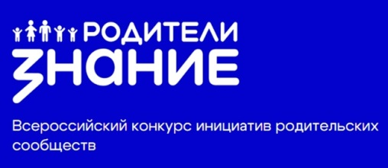Конкурс инициатив родительских сообществ в 2026 году  Организатор: Общероссийская общественно-государственная просветительская организация Российское общество «Знание» | Конкурс ориентирован на поддержку инициатив родительских комитетов, направленных на воспитание, развитие и самореализацию детей и молодежи, а также на вовлечение родителей в социально значимую деятельность. Задачи конкурса включают развитие активной гражданской позиции родителей, укрепление традиционных семейных ценностей, участие родительских сообществ в жизни образовательных организаций и поддержку воспитательных практик.  Направления:  - Гражданское воспитание;  - Патриотическое воспитание;  - Духовно-нравственное воспитание;  - Эстетическое воспитание;  - Физическое воспитание;  - Трудовое воспитание;  - Экологическое воспитание;  - Научное познание;  - Профилактика социальных рисков | 26 февраля 2026г.- 29 мая 2026г. | Образовательные организации, в которых создан родительский комитет | https://znanierussia.ru/roditeli?utm_source=vsekonkursy.ru
9. |   Конкурс событий для сообщества  «#Мы на связи»  Организатор: БФ Владимира Потанина | Возможность получить поддержку на проведение мероприятий и создание новых продуктов для сообщества.  Номинации:  — Синергия - для юридических лиц – победителей конкурсов Фонда;  - Единомышленники - для физических лиц – победителей конкурсов.  Итоги конкурса подводятся каждый месяц, начиная с января 2026 года. Заявитель может подать несколько заявок в течение конкурса. | До 30 ноября 2026г. | Победители конкурсов БФ Владимира Потанина всех лет | https://fondpotanin.ru/competitions/konkurs-sobytiy-dlya-soobshchestva-mynasvyazi/

